**Cahier des charges Ticketing V.2 Origyne**



**Descriptif technique et expression du besoin**

**TICKETING V.2**

**Author :**

|  |  |  |  |  |
| --- | --- | --- | --- | --- |
| Name | Company | Position | Validation | Creation date |
| Axel TOUZOT | Origyne | Technico-Commercial |  | 11/03/2019 |

**Audience**:

|  |  |  |  |
| --- | --- | --- | --- |
| Name | Service Provider | Position | Action |
|  |  |  |  |

**Version**:

|  |  |  |
| --- | --- | --- |
| Version | Date | Comments |
| 1.0 | 11/03/2019 | Création du document |

# Expression du besoin

1. Rappel du Contexte………………………………………………………………p3

II. Expression du Besoin.……………………………………………………………p3

III. Description des Exigences.………………………………………………………p4

IV. Description du Projet.……………………………………………………………..p4

V. Analyse Fonctionnelle.……………………………………………………………p4

VI. Liste des Fonctionnalités…………………………………………………………p

# Rappel du Contexte

**Contexte :** Afin d’améliorer l’efficacité et la gestion du Service Après-Vente de l’entreprise, un nouveau système de Ticketing sera mis à la disposition de ses clients.

**Rappel de l’existant :** A l’heure actuelle, les clients utilisent un Ticketing obsolète ou envoi un mail à l’adresse mail du service technique de la société pour prévenir d’un quelconque incident.

L’ensemble des données relatives aux clients sont stockées en base de données.

Il conviendra alors d’adapter celle-ci aux besoins du ticketing.

# Expression du Besoin

Le client doit pouvoir accéder à l’ensemble des tickets qui le concernent et doit être tenu informé d’une quelconque réponse apportée aux tickets qu’il a créés.

L’entreprise quant à elle doit être mise au courant de l’arrivée de nouveaux tickets, doit pouvoir y répondre, et doit pouvoir consulter l’ensemble des tickets reçus.

Un ticket doit pouvoir aussi bien concerner une commande qu’un produit déjà livré.

Un ticket doit être clôturé une fois le problème résolu mais nous devons avoir la possibilité de le réouvrir.



Entreprise

Service après- ventes

Interface de

Ticketing

Améliorer l’efficacité et la gestion du SAV

# Description des Exigences

L’ensemble du SI de l’entreprise utilise .NET et C# aussi le système de ticketing devra utiliser un langage récent de cette plateforme (C#) en Back. En front l’intervenant à libre choix de la technologie.

La plateforme de ticketing aura pour obligation de respecter la charte graphique de l’entreprise.

La solution devra être hébergée en dehors de l’entreprise, il faudra donc faire le nécessaire pour accéder à la base de données de façon sécurisé.

Un client ne devra pas avoir accès aux tickets des autres clients.

# Description du Projet

Deux espaces seront à réaliser dans un premier temps :

* Un espace client
* Un espace admin

L’espace client devra permettre à un client qui s’y connecte de créer des tickets, consulter ses tickets existants, y apporter des informations complémentaires à tout moment.

L’espace admin permettra à la société Origyne de répondre à un ticket, le clôturer, le rouvrir, consulter la liste de tous les tickets créés, créer de nouveaux utilisateurs (clients ou administrateurs).

# Analyse Fonctionnelle

|  |  |
| --- | --- |
| **Fonction** | **Référence** |
| Améliorer la gestion du SAV | FP1 |
| Être accessible via Internet | FC1 |
| Tenir l’utilisateur au courant de l’évolution | FC2 |
| Respecter la charte graphique | FC3 |

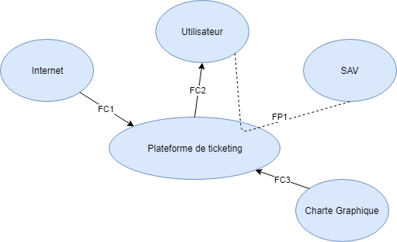

# Liste des Fonctionnalités

Voici une liste des premières fonctionnalité attendus :

* Créer un ticket
* Répondre à un ticket
* Clôturer un ticket
* Réouvrir un ticket
* Definir un rappel sur un ticket important (Par exemple dans le cadre d’une GTR)
* Definir la priorité d’un ticket (Haute, Normale, Basse)
* Accéder à une liste de ticket ouvert
* Accéder à une liste de ticket Cloturé
* Créer une gestion d’utilisateur/admin
* Créer une gestion des roles
* Creér une liste d’utilisateur à identifier dans le ticket (Coté admin)
* Possibilité de joindre un fichier (possibilité d’ajouter cette fonctionnalité en V.2)
* Catégorie de ticket lors de l’ouverture (Commande, demanded’assistance,résiliation, etc…)
* Pouvoir affecter un ticket à un Utilisateur parmis la liste de contact Origyne (Seulement coté admin)
* Se connecter
* Pouvoir modifier son mot de passe
* Possibiliter de faire “mot de passe oublié”

NANTES Le 11/03/2019

Stéphane TOUZOT : PDG